27/03
NOS QUEDAMOS EN CASA

Y sí, estamos en casa y seguimos aprendiendo. Por eso te invito a que en familia leas el siguiente cuento.
https://www.yumpu.com/es/document/read/63156813/coronavirus-no-es-un-principe-ni-una-princesa

Seguro que después del cuento te dio hambre.
Recuerda siempre debes lavarte biennnnn las manos.

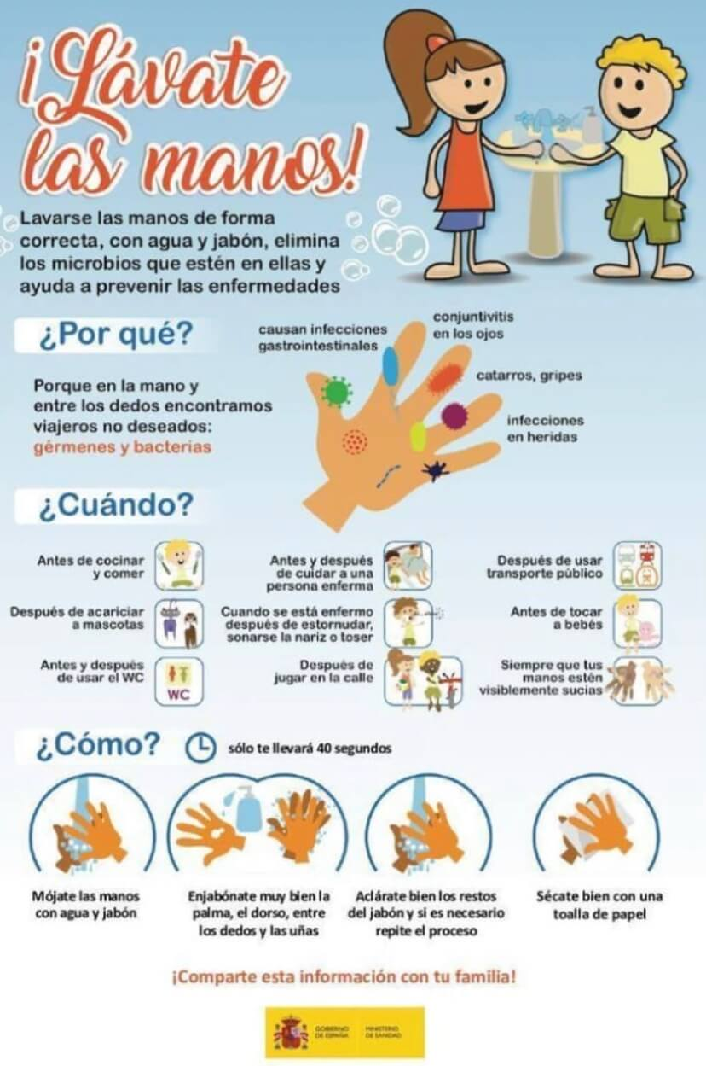
Para despedirnos te propongo el siguiente juego
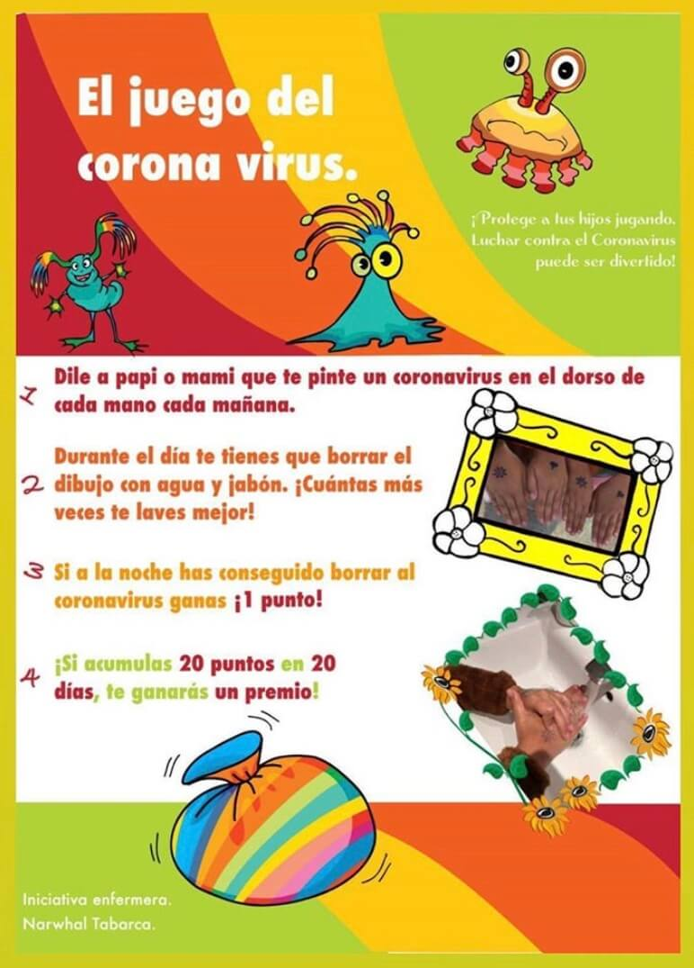
Escribe los consejos importantes para cuidarnos en casa

